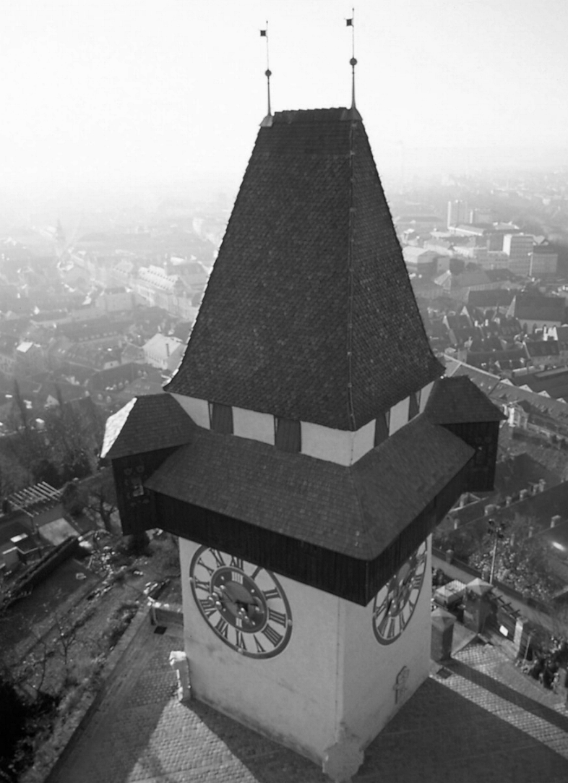
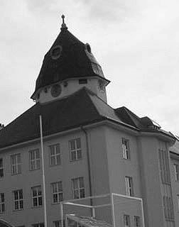

30 Jahre Matura
Jahrgang 1976

Liebe Kolleginnen und Kollegen!

Reichlich aber nicht zu spät kommen hier die Details zu unserem Treffen in Graz.

Hotline: Meine Tel.Nr. 0676/8742 6128

Quartier: Hotel „Zur Stadthalle“ (Inh.: F. Johannes)
Münzgrabenstraße 48, Tel.: 0316/83 77 66
Nächtigung/Frühstück, DZ 70,-. EZ 45,-.

Anreise:
PKW: Südautobahn Abfahrt Graz Ost. Am Ende des Autobahnzubringers (Anschlussstelle Liebenau) rechts abbiegen (Verkehrstafel „Münzgrabenstraße“ beachten).
Immer geradeaus bis zum Hotel (50m nach Dominikanerkloster und –kirche).
Diejenigen, die am Freitag schon anreisen, mögen mich bitte wegen (Dauer-)Parkmöglichkeit am Handy (s.o.) anrufen, wenn sie da sind.
Diejenigen, die am Samstag anreisen, finden Parkmöglichkeiten in der Münzgrabenstraße bzw. am Münzgrabengürtel (Sa und So gibt es keine Zeitbeschränkung).

Bahn: Vom Hauptbahnhof mit der Straßenbahnlinie 6 bis zur Station „Neue Technik“.
Von dort 50m stadtauswärts.

Voraussichtliches Programm:

Freitag, 7. Juli:
19:00 Uhr Treffpunkt: Albertussaal des Dominikanerklosters, Münzgrabenstraße 61
Freie Gestaltung - Wir entscheiden vor Ort, was wir unternehmen wollen.

Samstag, 8. Juli:
Vormittag: Freie Gestaltung.
12:30 Uhr Treffpunkt und Mittagessen im Restaurant „Athen“
Ecke Dietrichsteinplatz/Schlögelgasse
Nachmittag: Stadtspaziergang, bei Schönwetter mehr outdoor, bei Schlechtwetter indoor
18:00 Uhr Abendessen im Glöcklbräu, Glockenspielplatz
Abendgestaltung: Entscheiden wir vor Ort
Vorabinformationen, was in Graz alles los ist: www.graz.at Menü „Kulturserver“

Sonntag, 9. Juli:
09:30 Uhr Hl. Messe in der Münzgrabenkirche (50m vom Hotel, Zelebrant: Max)
anschließend: Besichtigung Schlosspark in Eggenberg.
12:00 Uhr Mittagessen im Restaurant „Rudolf“ beim Schlossparkeingang
Nachmittag: Freie Gestaltung

Mit herzlichen Grüßen

Euer Max

